Relatório: Radartona

Desafio 2 – Acurácia de radares

ahmad forhat, carolina tomomi majima, marcos flávio fiuza

2019

Sumário

Introdução 2

Metodologia 3

1. Hora do dia 4

2. Tipo de radar 4

3. Tipo de fornecedor 4

Análises 5

1. Hora do dia 5

2. Tipo de radar 6

3. Tipo de lote 7

Considerações finais 9

# Introdução

Com base no banco de dados disponibilizados a respeito dos radares de São Paulo, direcionamos as análise e métodos utilizados a fim de decifrar como o Desafio 2 – Acurácia de radares pode responder à pergunta “Como podemos usar de forma inovadora a amostra da base de dados de radar de São Paulo de forma a melhoras sua utilidade e demonstrar potenciais de usos e análise para uma mobilidade mais inteligente e segura? ”.

Para isso, analisa-se variáveis que podem influenciar na acurácia dos radares, como horário do dia, inferindo luminosidade, contagem de veículos (fluxo), tipo de radar e tipo de lote. Com isso, pode-se ter tomadas de decisão mais assertivas acerca dos tipos de especificações a serem consideradas para instalação e manutenção dos radares, bem como fornecedores.

# Metodologia

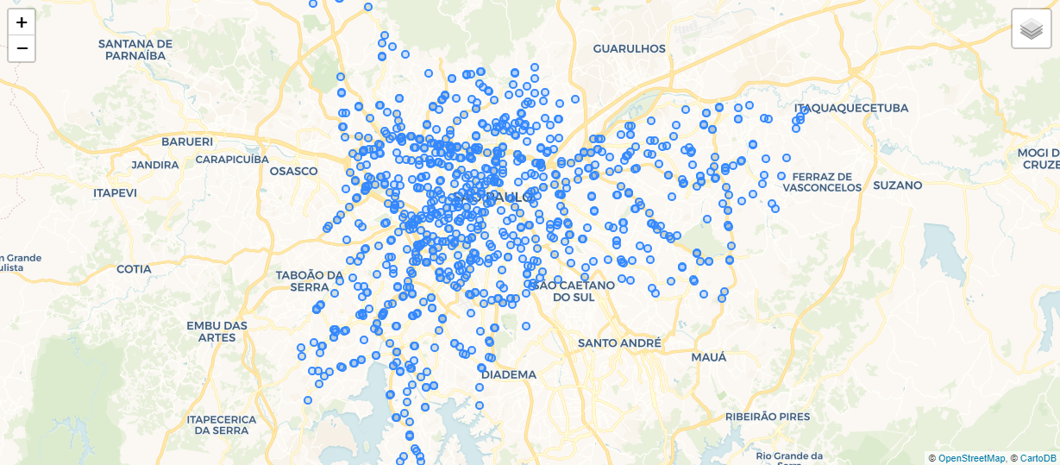Como uma solução de contorno para o problema da eficácia dos índices de leitura através dos radares, tem-se a Figura 1 abaixo, onde mostra a localidade de todos os radares em São Paulo.

Para solucionar e direcionar esforços de equipe de forma eficiente, utilizaria indicadores de índice de leituras ótimos para definir quais parâmetros não estão dentro das especificações técnicas do aceitável, e assim já sinalizar aonde e quais radares precisam de manutenção ou calibração. Essa metodologia compreenderia tanto radares com motivos de desligamento, quanto com índice de leituras baixo, sendo estas, sinalizadas quanto ao nível de urgência e filtros de controle.

Com o banco de dados mais completo, consegue-se ter um mapeamento fidedigno e, portanto, um maior planejamento em relação às políticas públicas, assim como, oferecer de forma mais segura e eficaz soluções para casos de veículos roubados e/ou clonados.

Para entender quais os parâmetros por trás dos índices de leitura, realizou-se um estudo onde consegue-se mapear em quais condições a operação é precária e agir a fim de mitigar essas varáveis focando na melhoria contínua das especificações dos equipamentos.

Para análise da influência das variáveis consideradas nesse estudo, realizou-se o cruzamento dos dados afim de entendermos o impacto no índice de leitura dos radares.

Primeiramente, considerou-se o índice de leitura como um parâmetro do eixo das ordenadas, como sendo um dos principais parâmetros de acurácia dos radares.

## Hora do dia

Dado que a hora do dia pode influenciar diretamente no fluxo de carros, gerando uma sobreposição de informações, comparou-se o índice de leitura antes e depois do dia 18 de fevereiro de 2018, dado que, no ano em questão, o horário de verão chegou ao fim no dia 17 de fevereiro de 2018 às 23h59.

## Tipo de radar

Para essa análise, a metodologia utilizada foi categorizar os radares sendo barreira eletrônica, fixo grupo A, fixo grupo B ou fixo grupo C. Assim, podemos aferir se o tipo de radar influencia tanto no índice de leitura como na quantidade de carros a depender da hora do dia.

## Tipo de fornecedor

A tabela consultada para o desenvolvimento da análise do tipo de fornecedor diz respeito aos quatro diferentes lotes na base de radares. O intuito desse estudo é entender se, de acordo com as especificações técnicas dos radares de cada tipo de fornecedor, há diferença significativa na eficácia do índice de leitura.

# Análises

## Hora do dia

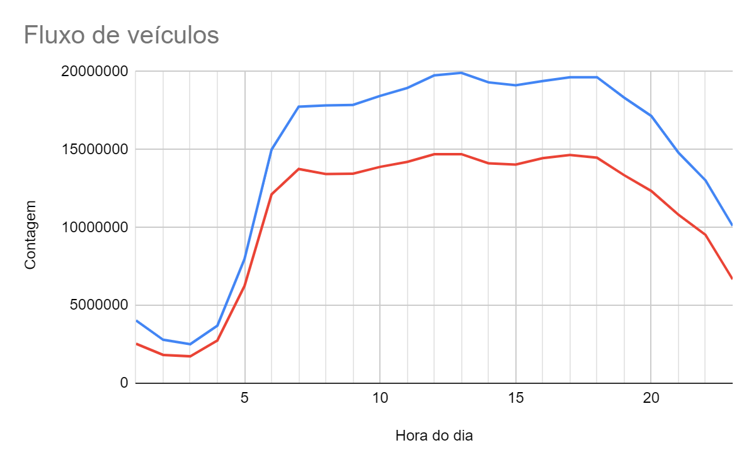Com a análise do fluxo de carros disposta no Gráfico 1 abaixo, temos:

Sendo que alinha azul representa o fluxo de veículos do dia 1 ao dia 17 de fevereiro e a linha vermelha indica o fluxo de veículos a partir do dia 18 de fevereiro. Com isso, tem-se que o perfil da contagem por horário permanece o mesmo durante os horários do dia, diferindo apenas a quantidade de veículos.

Para a influência da luminosidade, aferimos o índice de leitura *versus* o horário do dia, Gráfico 2.

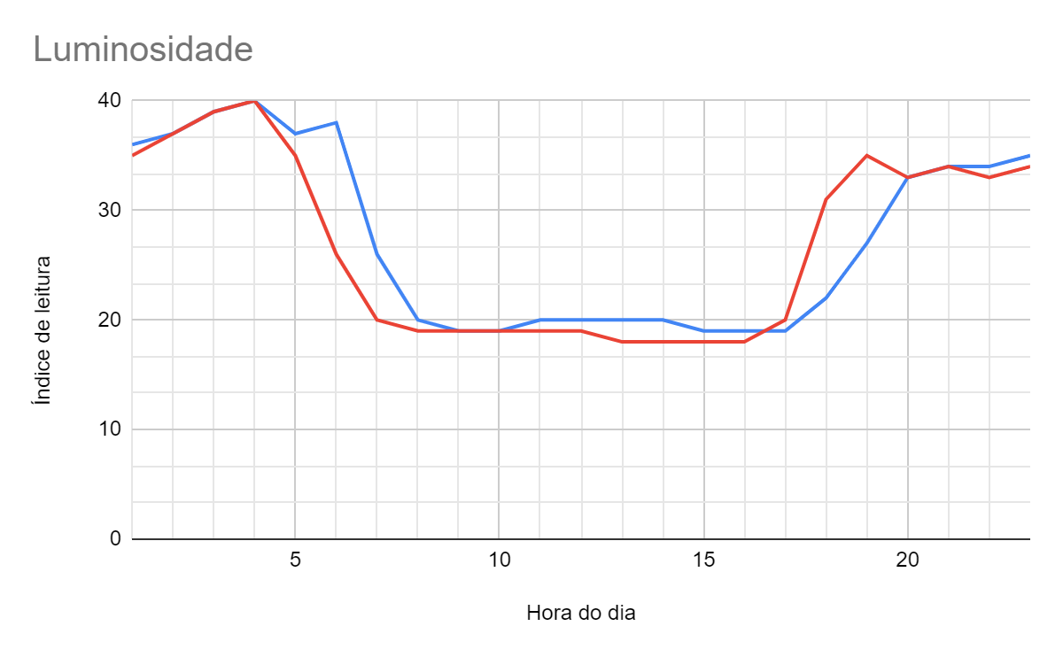

Na mesma lógica usada anteriormente, a legenda com linha azul indica as leituras durante o horário de verão, e a vermelha, sem horário de verão.

Esse deslocamento indica que, por exemplo, às 10h, tem-se um aumento expressivo do fluxo de veículos no período com horário de verão, e o índice de leitura é semelhante nesse período. Se observa então que, o que influi na eficácia do índice de leitura **não** é o fluxo de veículos.

Observa-se, no entanto, o deslocamento horizontal no Gráfico 2 pode indicar a influência da luminosidade no índice de leitura, entretanto, precisa-se analisar uma amostra maior para avaliar o período inteiro do horário de verão *versus* o período do ano sem o horário de verão.

## Tipo de radar

A análise voltada ao radar sugere quais dentre os tipos – barreira eletrônica, Grupo fixo A, Grupo fixo B e Grupo fixo C – é mais eficiente para o índice de leitura. Esse dado gera a discussão sobre qual melhor tipo de radar a ser implantado, e sobre o custo-benefício de cada um deles.

No Gráfico 3 a seguir, tem-se o índice de leitura *versus* a hora do dia, onde a linha azul representa a **Barreira eletrônica**, a linha vermelha o **Grupo fixo A**, a linha amarela o **Grupo fixo B** e a linha verde o **Grupo fixo C**.

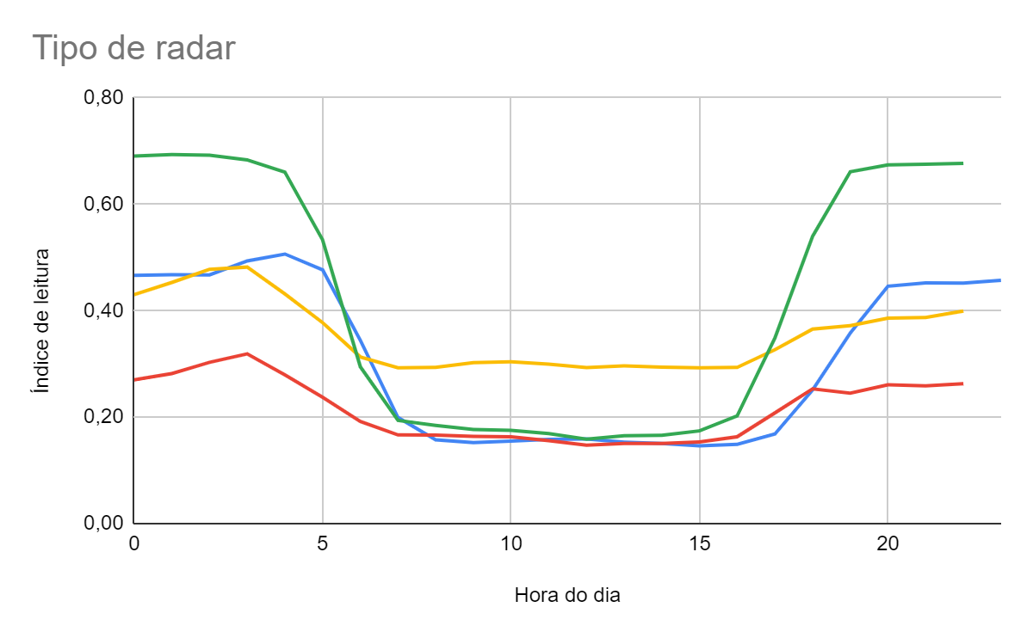Assim, consegue-se aferir que, o Grupo fixo A apresenta o **pior** desempenho em termos de índice de leitura, o Grupo fixo B apresenta o melhor desempenho durante o dia e o Grupo fixo C apresenta a melhor sensibilidade noturna.

## Tipo de lote

A fim de auxiliar na tomada de decisão para entender qual a melhor empresa que oferece a solução que atende conforme as especificações por variáveis tratadas nesse relatório tem-se, atualmente, a análise das atuais concessionárias.

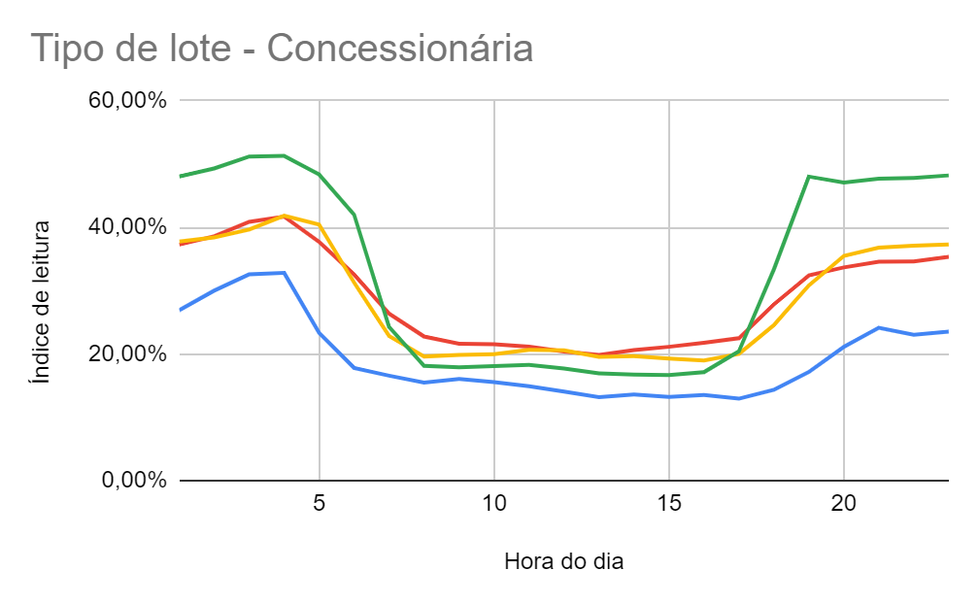No Gráfico 4, a linha azul representa o **lote 1**, vermelha o **lote 2**, amarela o **lote 3** e verde o **lote 4**.

Como conclusão dessa variável, tem-se que o lote 1 apresenta o pior desempenho independente da luminosidade em relação aos outros lotes.

Para fins de entender se há correlação entre a quantidade predominante de equipamento utilizado por cada tipo de lote, plotamos o Gráfico 5 abaixo.

Portanto, no eixo das ordenadas o tipo de equipamento, sendo:

* 0: Barreira eletrônica
* 1: Grupo fixo A
* 2: Grupo fixo B
* 3: Grupo fixo C

No eixo das abscissas, tem-se:

* 1: Lote 1
* 2: Lote 2
* 3: Lote 3
* 4: Lote 4

Nota-se a predominância do uso do equipamento Grupo fixo A, representado nas áreas da linha 1. Com isso, conclui-se que, atualmente, o equipamento de radar mais usado é aquele que tem o pior desempenho, independente da hora do dia.

# Considerações finais

Para ter outro principal parâmetro analisado a respeito da acurácia dos radares, que faz referência a precisão dos dados coletados, precisa-se corrigir a eficácia dos radares a fim de ter um espaço amostral maior. No atual contexto, a análise da precisão dos dados poderia vir maquiada pelas variáveis que influenciam no percentual de dados captados pelos radares.

Para caminhar rumo a uma análise de dados mais consistente, uma alternativa é vincular a base de dados em tempo real do Waze, onde seria captado a velocidade instantânea através do Waze naquele instante que passa pelo radar *versus* o que o radar registra. Divergências sugerem erros de leitura do radar em relação ao veículo.

Portanto, o presente relatório fornece parâmetros para uma tomada de decisão mais assertiva acerca dos atuais equipamentos de fiscalização, bem como a eficácia dos radares no geral das empresas concessionárias e o estabelecimento de especificações técnicas devido a influência da luminosidade. Sendo que, o estudo também fornece base para entender o custo-benefício no caso a implantação de novos radares.